Rozkład jazdy autobusów na wybory do Parlamentu Europejskiego w dniu 09 czerwca 2024 rok.- Gmina Repki
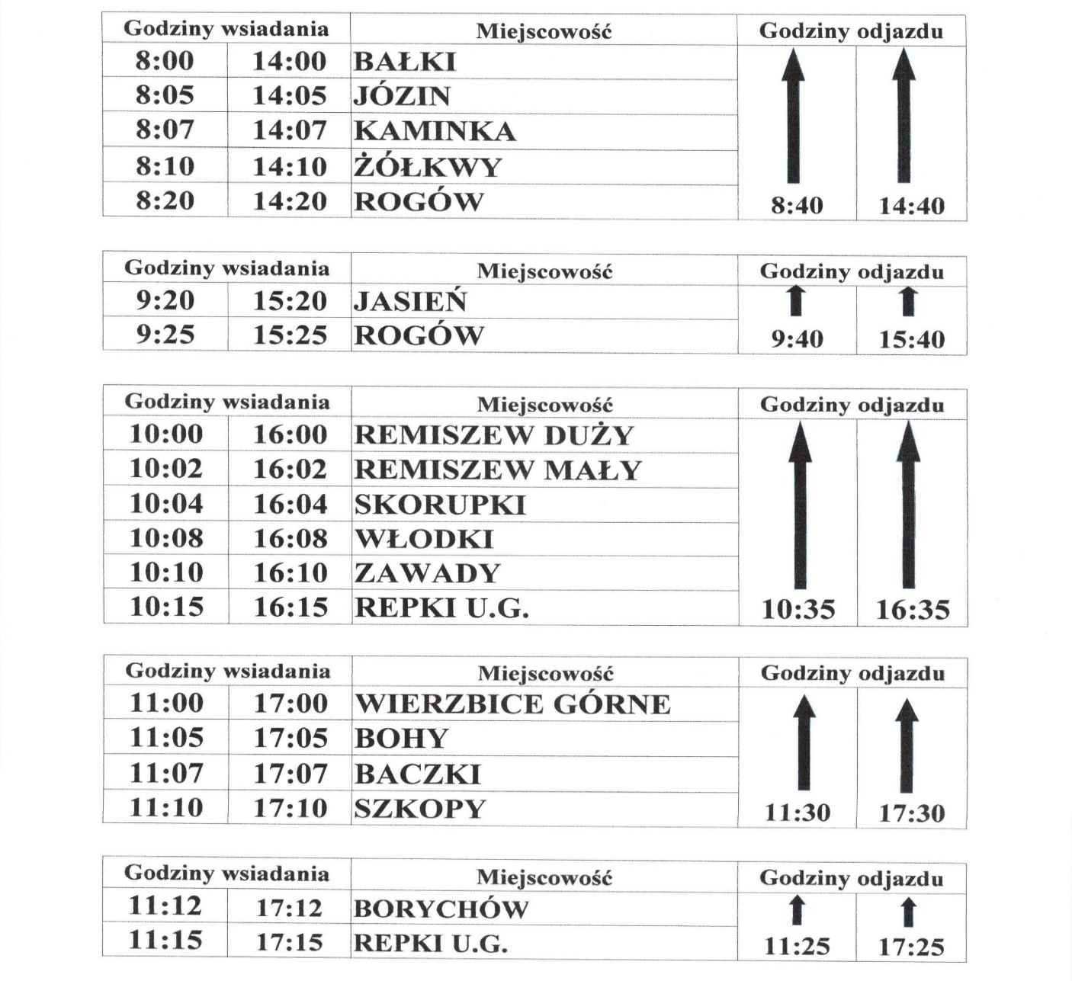
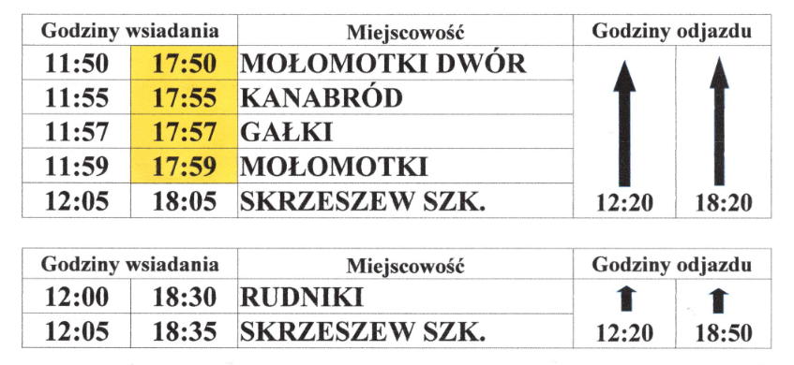

Rozkład jazdy autobusów na wybory do Parlamentu
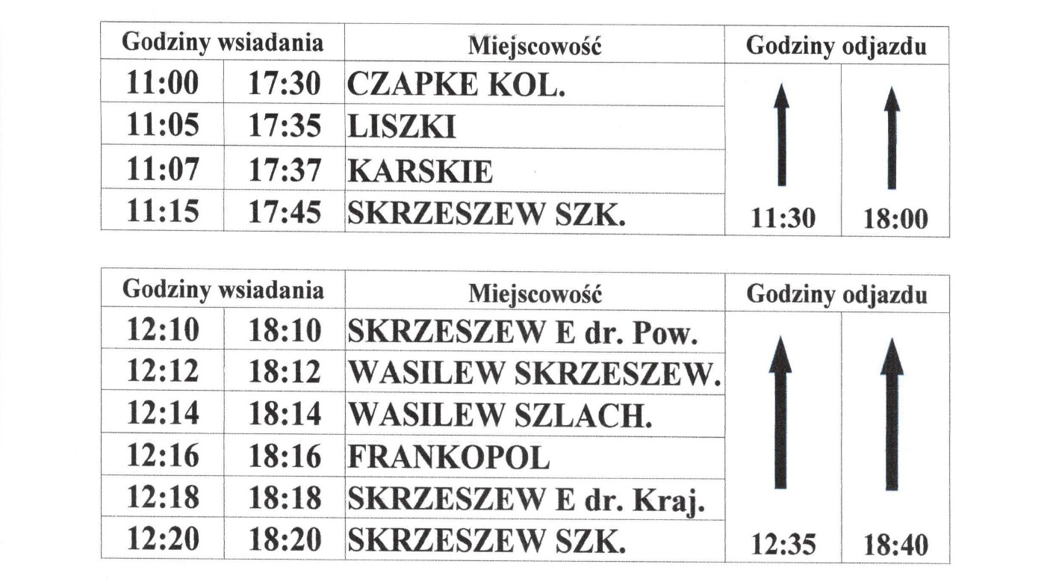
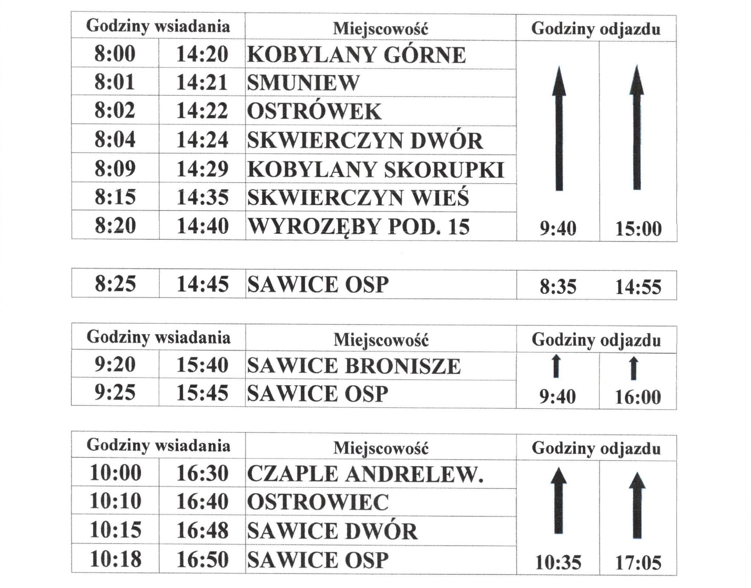
Europejskiego w dniu 09 czerwca 2024 r. – Gmina Repki

